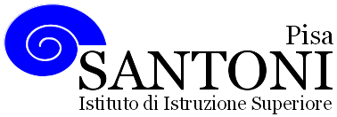 |  |  | 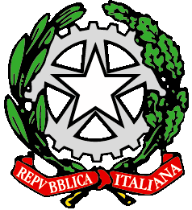  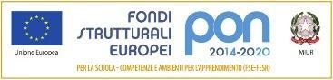
 | agraria agroalimentare agroindustria | chimica, materiali e biotecnologie | costruzioni, ambiente e territorio | sistema moda | servizi socio-sanitari | servizi per la sanità e l'assistenza sociale | corso operatore del benessere | agenzia formativa Regione Toscana IS0059 – ISO9001
 | www.e-santoni.edu.it | e-mail: piis003007@istruzione.it | PEC: piis003007@pec.istruzione.it

ATTIVITA’ DIDATTICA SVOLTA NELL’A.S. 2021/22

Nome e Nome e cognome del docente : prof.ssa Anna Iannaccone
Dis Disciplina insegnata: Lingua Inglese
Lib Libro/i di testo in uso : V. Cascella “Make up your English”
English for Beauty Therapists Editrice S.Marco
Classe e Sezione  4O | Indirizzo di studio  Operatrice del Benessere | N. studenti  12

UdA 1

Unit 7
A client in Need

Grammar
Countable and uncountable nouns, indefinite adjectives and pronouns, compounds of some, any, no and every. Both, either, neither, how to express quantity, how+ adjective or adverb, indirect questions

Funzioni comunicative
Talking/asking about quantities and availability, talking about prices.

UdA 2

Unit 8
E- mailing a friend

Grammar

Past simple :to be, past simple, past continuous, present perfect simple, present perfect continuous.

Funzioni comunicative
Talking about the past, recent activities and experiences, talking about routines and habits in the past.

UdA 3

Unit 9 - 10
A new lesson: Waxing
In the Treatment Room

Grammar
Future simple and be going to, passive form, make, let, get, have
Modal verbs

Funzioni comunicative

Asking and talking about future pòlans and intentions,
Making predictions, promises, offers, requests and decisions
Being affected by an action
Talking about ability, making requests, offers, proposals, and invitations,
Talking about certainty, possibility, and probability..
Asking for and giving permission
Giving advice, blaming and reproaching
Talking about obligation, prohibition, necessity
Expressing preferences.

Skills
Make - up tools,
Make- up brushes

Materiale fornito dall’insegnante : Manicure Treatment

Epilation Treatment

Pisa 15/06/22 L’insegnante
Prof.ssa Anna Iannaccone

